COLEGIO PSICOPEDAGOGICO EL ARTE DEL SABER

1. Papitos realizar en el cuaderno ferrocarril como esta en el video.

2.Recorta y pega objetos cuyo nombre inicien con rr.

3.Pega un párrafo y encierra la rr.

4.Escribe palabras con y lee.

r rr

5.Recorta y pega anuncios de almacenes o productos conocidos y lee. Ejemplo 

RECORDEMOS

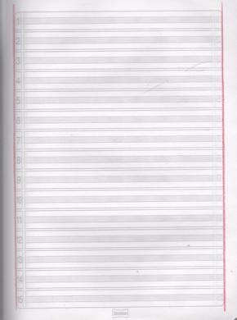Se escribe en lo gris, la mayúscula si ocupa otra línea. Todos vamos a reforzar manejo reglón y trazos.

Practica lectura en la cartilla nacho.

Colorea, escribe el nombre del animal y decora.



